Информация от УВД по ЮЗАО от 15.04.2024
16.04.2024
Сотрудники Московского уголовного розыска задержали обвиняемых в мошенничестве на сумму более 44 миллионов рублей
Сотрудники Московского уголовного розыска на территории Ульяновской области и Республики Татарстан задержали местных жителей. Они подозреваются в мошенничестве, совершенном в особо крупном размере.
Предварительно установлено, что в конце 2022 года на мобильный телефон 77-летнего мужчины поступил звонок от неизвестного. Звонивший представился сотрудником кредитной организации. Он сообщил, что на счета пенсионера поступают подозрительные переводы. Чтобы их вернуть, следует сообщить реквизиты банковских карт и приходящие в смс-сообщениях коды.
«Введенный в заблуждение гражданин выполнил все указания и после этого обнаружил пропажу хранившихся в банках сбережений на общую сумму более 44 миллионов рублей. Он понял, что его обманули, и обратился в полицию.
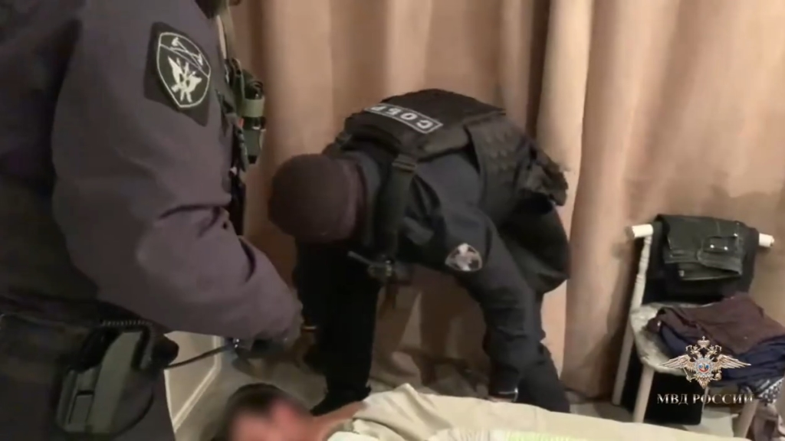
В результате оперативно-розыскных мероприятий предполагаемые соучастники криминальной схемы были задержаны. Следователем СУ УВД по ЮЗАО ГУ МВД России по г. Москве возбуждено уголовное дело по признакам преступления, предусмотренного частью 4 статьи 159 УК РФ. Двоим фигурантам предъявлено обвинение. В отношении них избрана мера пресечения в виде заключения под стражу.
Следователи и полицейские принимают меры по установлению личностей сообщников задержанных», – сообщила официальный представитель МВД России Ирина Волк.
На юго-западе столицы автоинспекторы провели для будущих родителей урок «Семья соблюдает ПДД»
Сотрудники Госавтоинспекции УВД по ЮЗАО столицы провели для будущих родителей профилактический урок.
Ни для кого не секрет, что основы правильного поведения, в том числе и безопасное поведение на дороге, начинается с семьи. Именно поэтому сотрудники отдела ГИБДД УВД по ЮЗАО столицы в ФГБУ «НМИЦ АГП им. В.И. Кулакова» напомнили будущим родителям о том, как безопасно организовать первую поездку своего малыша и не пренебрегать этими правилами во всех последующих передвижениях на автомобиле.
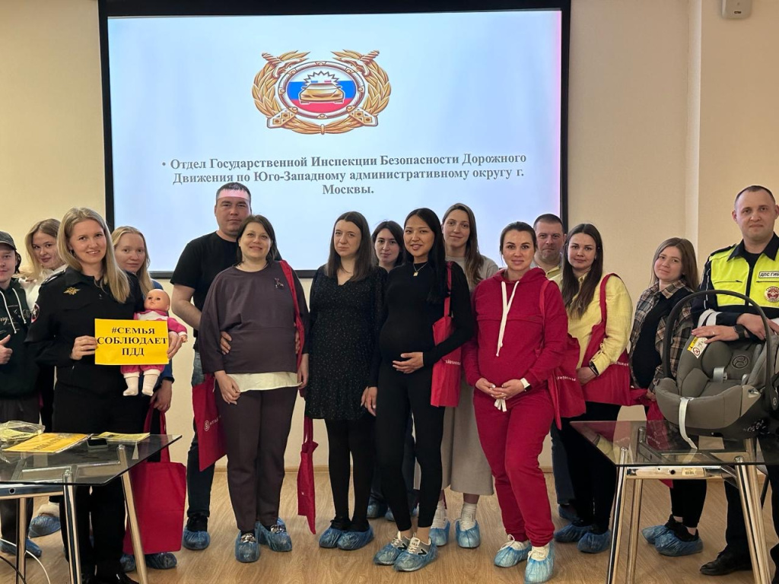
В ходе лекции автоинспекторы на тренинговом стенде, имитирующем автолюльку в автомобиле, продемонстрировали как устанавливать и пристегивать малыша перед началом движения машины, а также напомнили основные правила безопасного поведения всех участников дорожного движения.
Пресс-служба УВД по ЮЗАО
(499) 129-75-56
Сотрудники полиции Академического района задержали подозреваемую в использовании поддельного документа
Полицейскими патрульно-постовой службы полиции ОМВД России по Академическому району задержана приезжая женщина, использовавшая поддельный документ.
Установлено, что во время несения службы сотрудники полиции с целью проверки документов на Большой Черемушкинской улице остановили гражданку. В ходе проверки 25-летняя приезжая девушка предъявила правоохранителям отрывную часть бланка уведомления о прибытии иностранного гражданина в место пребывания, которая вызвала сомнение в своей подлинности. Данный документ был изъят и направлен на исследование, в результате которого признан поддельным.
По данному факту ОД ОМВД России по Академическому району возбуждено уголовное дело по признакам преступления, предусмотренного частью 5 статьи 327 УК РФ «Подделка, изготовление или оборот поддельных документов, государственных наград, штампов, печатей или бланков». В отношении подозреваемой избрана мера пресечения в виде подписки о невыезде и надлежащем поведении.
Пресс-служба УВД по ЮЗАО
(499) 129-75-56
Сотрудники полиции ЮЗАО Москвы напоминают о дистанционных мошенниках
Будьте бдительны!
При покупке товаров на сайтах «Авито», «Юла» и т.д., НИКОГДА не совершайте никаких манипуляций со своими банковскими счетами и кредитными карточками по указанию лиц, звонящих Вам по телефону, или просящих через мессенджер пройти по ссылке для оплаты – ПОЛЬЗУЙТЕСЬ ТОЛЬКО СЕРВЕРОМ ОПЛАТЫ ТОРГОВОЙ ПЛОЩАДКИ.
Сотрудники правоохранительных органов НИКОГДА не требуют переводить денежные средства на иные банковские счета – это МОШЕННИКИ.
При покупке товаров через Интернет тщательно проверяйте адрес и название сайта магазина, на мошеннических сайтах название торговой марки, как правило, искажено и отличается на одну букву.
Помните, что настоящие работники поликлиник и иных медицинских учреждений НЕ СООБЩАЮТ результаты анализов по телефону, НЕ ДОСТАВЛЯЮТ лекарства, НЕ ТРЕБУЮТ срочного перевода денег без очной консультации и обследования - это МОШЕННИКИ.
Если Вам звонят по телефону и сообщают якобы о краже денег с Вашего банковского счета - ПОЛОЖИТЕ ТРУБКУ и САМИ перезвоните в свой банк по телефонам, указанным на кредитной карте или официальном сайте банка. НИКОГДА НЕ ПЕРЕВОДИТЕ свои деньги на другие счета по указанию звонящих вам лиц.
В последние дни участились случаи нового вида обмана – «родственник попал в беду, в ДТП, в больницу, задержан полицией». МОШЕННИКИ по телефону просят деньги передать курьеру.
Если Вам позвонили с незнакомого номера и тревожно сообщили, что близкие попали в беду, НЕ ТОРОПИТЕСЬ ОТДАВАТЬ ДЕНЬГИ, позвоните родственникам, чтобы убедится, что с ними все в порядке.
БУДЬТЕ ВНИМАТЕЛЬНЫ И ОСТОРОЖНЫ!
Телефон Дежурной части УВД: (499) 124-47-01
Пресс-служба УВД по ЮЗАО
(499) 129-75-56
Полицейские патрульно-постовой службы полиции района Коньково задержали подозреваемого в краже
Сотрудники ОР ППСП ОМВД России по району Коньково задержали подозреваемого в краже кошелька.
Установлено, что злоумышленник, обнаружив оставленный на кассе одного из продуктовых магазинов на Профсоюзной улице без присмотра кошелек с денежными средствами в размере 2,7 тысяч рублей, принадлежащий 86-летней пенсионерке, воспользовался тем, что за его действиями никто не наблюдает, и похитил его.
В результате проведенных проверочных мероприятий полицейскими установлен и задержан на Профсоюзной улице подозреваемый - 27-летний приезжий мужчина. Похищенным он распорядился по своему усмотрению.
Следствием ОМВД России по району Коньково возбуждено уголовное дело по признакам преступления, предусмотренного частью 2 статьи 158 УК РФ «Кража». В отношении подозреваемого избрана мера пресечения в виде подписки о невыезде и надлежащем поведении.
Пресс-служба УВД по ЮЗАО
(499) 129-75-56
Полицейскими ОВ ППСП ОМВД России по району Котловка задержан подозреваемый в использовании поддельного документа
Полицейские патрульно-постовой службы полиции ОМВД России по району Котловка задержали приезжего, использовавшего поддельный документ.
Установлено, что полицейскими в ходе несения службы с целью проверки документов остановлен приезжий гражданин. В ходе беседы 22-летний молодой человек предъявил для проверки документ, подтверждающий законность его нахождения на территории Российской Федерации и имеющий признаки подделки.
В результате проведения проверочных мероприятий документ был изъят и направлен на исследование, в результате которого признан поддельным.
Дознавателем ОД ОМВД России по району Котловка возбуждено уголовное дело по признакам преступления, предусмотренного частью 5 статьи 327 УК РФ «Подделка, изготовление или оборот поддельных документов, государственных наград, штампов, печатей или бланков». В отношении подозреваемого избрана мера пресечения в виде подписки о невыезде и надлежащем поведении.
Пресс-служба УВД по ЮЗАО
(499) 129-75-56
В УВД по ЮЗАО в торжественной обстановке наградили сотрудников следственных подразделений
Сотрудников следственных подразделений Юго-Западного округа Москвы поздравили с профессиональным праздником.
6 апреля отмечается 61 год со Дня создания органов предварительного следствия в системе МВД России. Работа следователя – одна из самых сложных и ответственных. Высокий профессионализм, служение закону и народу, верность долгу и Отчизне – вот те качества, которые присущи сотрудникам следственных подразделений в их непростой служебной деятельности.
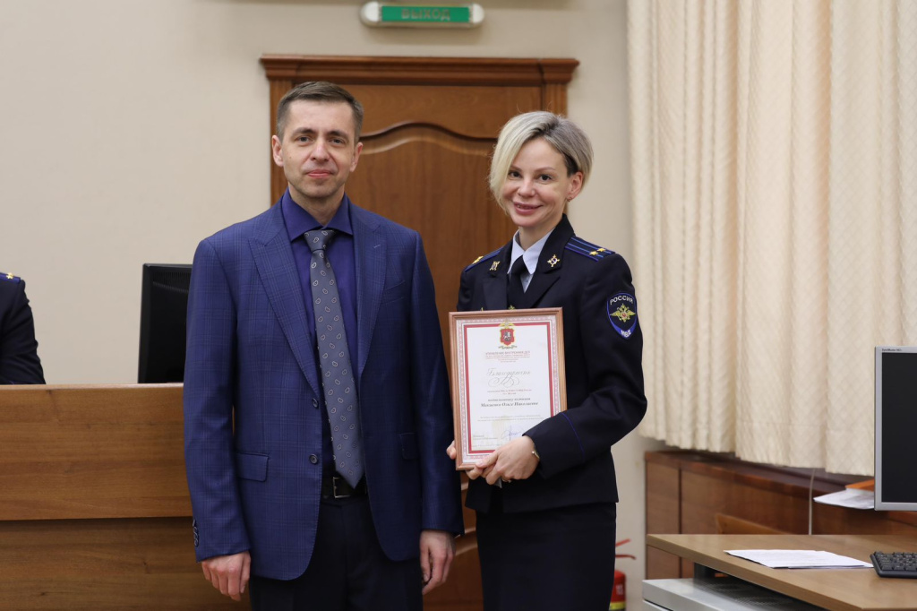
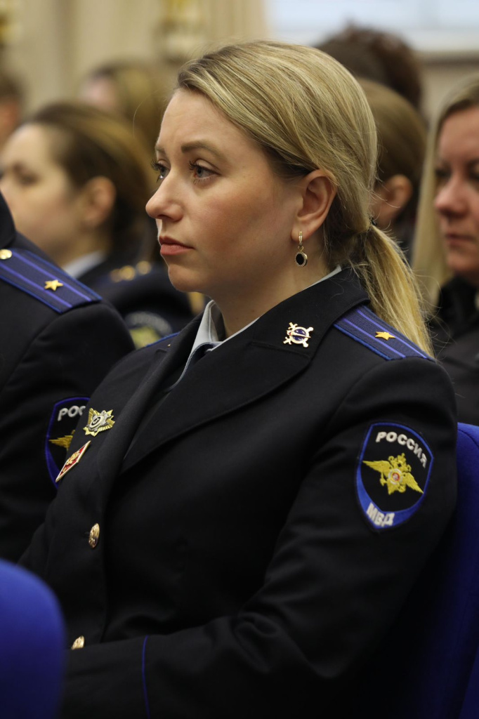
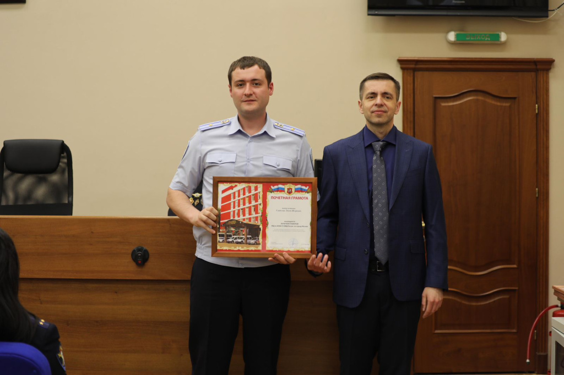
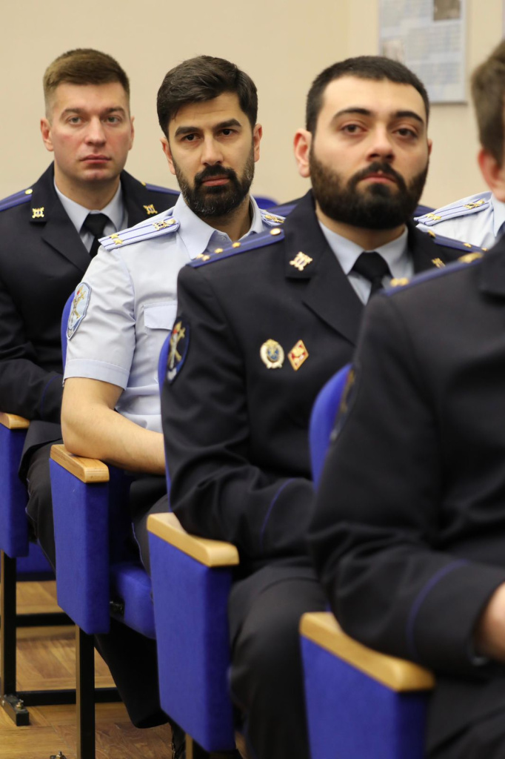
Начальник УВД по ЮЗАО генерал-майор полиции Максим Ваничкин и заместитель начальника Управления – начальник Следственного управления полковник юстиции Руслан Монако поздравили сотрудников с профессиональным праздником. «Сегодня каждый следователь ведет ответственную, сложную работу, которая имеет огромное значение для государства и граждан. Ваша дисциплинированность и самоотдача являются залогом эффективной деятельности, направленной на защиту конституционных прав москвичей и гостей столицы, что, несомненно, повышает доверие и авторитет полиции в глазах общества. Желаю вам крепкого здоровья, успехов в карьере и благополучия в семье», - отметил в своем выступлении начальник УВД Максим Ваничкин.
Особо отличившимся сотрудникам вручили почетные грамоты и благодарности, пожелали крепкого здоровья, успехов, профессионального роста и совершенствования в расследовании преступлений.
Пресс-служба УВД по ЮЗАО
(499) 129-75-56
Полицейские патрульно-постовой службы полиции ОМВД России по району Ясенево задержали подозреваемого в совершении хулиганских действий
Сотрудники ОР ППСП ОМВД России по району Ясенево задержали подозреваемого в хулиганстве.
Установлено, что злоумышленник, находясь в состоянии алкогольного опьянения, в результате внезапно возникшего умысла без использования подручных предметов разбил информационный стенд, расположенный около одного из подъездов жилого дома на Литовском бульваре.
В результате проведенных проверочных мероприятий полицейскими установлен и задержан на Литовском бульваре подозреваемый – 22-летний местный житель.
Дознанием ОМВД России по району Ясенево возбуждено уголовное дело по признакам преступления, предусмотренного частью 1 статьи 213 УК РФ «Хулиганство». В настоящее время в отношении подозреваемого избрана мера пресечения в виде подписки о невыезде и надлежащем поведении.
Пресс-служба УВД по ЮЗАО
(499) 129-75-56
Полицейскими ОМВД России по району Котловка задержан приезжий мужчина, находящийся в федеральном розыске
Сотрудники ОВ ППСП ОМВД России по району Котловка задержали приезжего, находящегося в федеральном розыске.
Установлено, что при несении службы на обслуживаемой территории полицейскими на Нагорном бульваре был задержан 32-летний приезжий гражданин, находящийся в федеральном розыске за УВД по СВАО ГУ МВД России по г. Москве.
При проведении проверочных мероприятий установлено, что в отношении мужчины возбуждено уголовное дело по признакам преступления, предусмотренного частью 2 статьи 264.1 УК РФ «Управление транспортным средством в состоянии опьянения лицом, подвергнутым административному наказанию или имеющим судимость». Чтобы не быть привлеченным к уголовной ответственности, мужчина скрылся.
Гражданин был доставлен в Отдел МВД России по району Котловка, а также было сообщено инициатору розыска.
Пресс-служба УВД по ЮЗАО
(499) 129-75-56

Адрес страницы: http://cheremush.mos.ru/atc/detail/12316917.html
Управа района Черемушки города Москвы

